

Samacharviswa English, Hindi, Gujarati News agency

UDYAM-GJ-01-0352095 (M0) 8128121059 & 9427027256

તા.01-08-2026

સોલર પેનલ લગાવીને ભૂલી ગયા? 6 મહિના સુધી સફાઈ ન કરી તો 65% ઓછી બનશે વીજળી
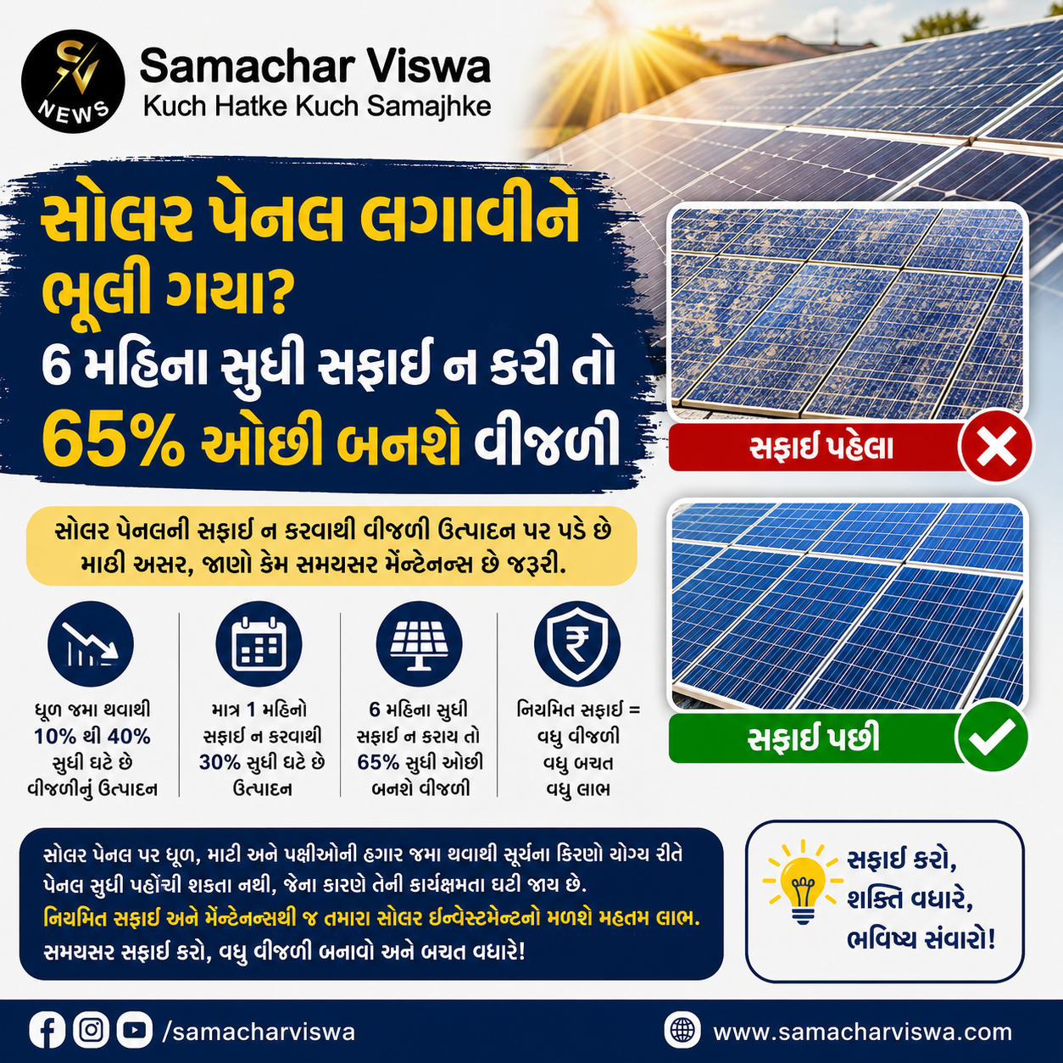

સોલર પેનલની સફાઈ ન કરવાથી વીજળી ઉત્પાદન પર પડે છે માઠી અસર, જાણો કેમ સમયસર મેન્ટેનન્સ છે જરૂરી
એસવીએન. નવી દિલ્હી
છત પર સોલર પેનલ લગાવવી એ વીજળીનું બિલ ઘટાડવા માટેનો ઉત્તમ રસ્તો છે, પરંતુ યોગ્ય સમયે તેની સફાઈ ન કરવાથી તેની કાર્યક્ષમતા એટલે કે વીજળી બનાવવાની ક્ષમતા પર ભારે અસર પડે છે. ખુલ્લામાં રહેવાને કારણે પેનલ પર ધૂળ અને ગંદકી જમા થઈ જાય છે, જેનાથી સૂર્યના કિરણો તેના સુધી યોગ્ય રીતે પહોંચી શકતા નથી. રિસર્ચ અને અભ્યાસો મુજબ, ધૂળ જમા થવાથી સોલર પેનલની ક્ષમતા ૧૦% થી ૪૦% સુધી ઘટી શકે છે.

સોલર પેનલની ઉપેક્ષા અને ધૂળની સમસ્યા
આપણા ઘરની છત પર સોલર પેનલ લગાવવી એ ફ્રીની धूप (તડકા) થી વીજળી મેળવવાનો સૌથી સહેલો રસ્તો છે. સરકાર તરફથી મળતા લાભો અને દર મહિનાના વીજ બિલમાં રાહત મેળવવાના હેતુથી ઘણા ઘરોમાં સોલર સિસ્ટમ અપનાવવામાં આવી રહી છે. જો કે, ઘણા લોકો સોલર પેનલ ઇન્સ્ટોલ કરાવ્યા પછી એક મોટી ભૂલ કરે છે – તેઓ તેનું મેન્ટેનન્સ કરવાનું ભૂલી જાય છે.
બાદમાં તેમને આશ્ચર્ય થાય છે કે તેમની સોલર સિસ્ટમ અચાનક પૂરતી વીજળી કેમ નથી બનાવી રહી. સોલર પેનલની અપેક્ષિત કામગીરી ન મળવાનું સૌથી મોટું અને સામાન્ય કારણ પેનલ પર જમા થતી ધૂળ છે. સોલર પેનલ સામાન્ય રીતે છત કે ખુલ્લી જગ્યાએ ગોઠવવામાં આવતી હોવાથી તે વાતાવરણના સીધા સંપર્કમાં રહે છે, જેના કારણે તેના પર ઝડપથી રજકણો અને ગંદકી જમા થાય છે.

ધૂળ જમા થવાથી ૪૦ ટકા સુધી ઘટે છે વીજળીનું ઉત્પાદન
સોલર પેનલ પર ધૂળ કે પક્ષીઓની હગાર કેટલી જમા થાય છે તે આસપાસના વાતાવરણ અને હવામાન પર આધાર રાખે છે. વર્ષ ૨૦૨૫માં ‘ઇન્ટરનેશનલ કોન્ફરન્સ ઓન એડવાન્સ્ડ ટેક્નોલોજીસ ફોર હ્યુમેનિટી’માં રજૂ થયેલા એક પેપર મુજબ, તાજેતરના ૩૦ અભ્યાસોમાં જાણવા મળ્યું છે કે સોલર પેનલ પર ધૂળ જમા થવાથી તેની કાર્યક્ષમતા ૧૦% થી ૪૦% સુધી ઘટી શકે છે.

એક મહિનો સફાઈ ન કરવાથી ૩૦% ઘટાડો
એમઆઈટી (MIT) ના રિસર્ચમાં કરવામાં આવેલા ટેસ્ટિંગથી જાણવા મળ્યું કે કોઈપણ પ્રકારની સફાઈ વિના માત્ર એક જ મહિનામાં ઊર્જા ઉત્પાદનમાં ૩૦% નો ઘટાડો નોંધાયો હતો. ભારતીય સંશોધકોના અન્ય એક પેપરમાં એ પણ દર્શાવવામાં આવ્યું કે પોલીક્રિસ્ટલાઇન સોલર પેનલ આનાથી વધુ પ્રભાવિત થાય છે, જેમાં વીજળીનું ઉત્પાદન ૩૦.૪૮% ઘટી જાય છે, જ્યારે મોનોક્રિસ્ટલાઇન પેનલમાં આ ઘટાડો આશરે ૧૪% જેટલો જોવા મળ્યો હતો.

૬ મહિના સુધી સફાઈ ન કરાય તો ૬૫% ઓછી બનશે વીજળી
આ વિષય પર થયેલા અન્ય ઘણા અભ્યાસો દર્શાવે છે કે જેમ-જેમ મહિનાઓ સુધી પેનલ પર ધૂળ જમા થતી રહે છે, તેમ-તેમ તેની ક્ષમતા સતત ઘટતી જાય છે. જો સોલર પેનલની ૬ મહિના સુધી સફાઈ કરવામાં ન આવે, તો વીજળી ઉત્પાદનમાં ૬૫% સુધીનો ઘટાડો જોવા મળી શકે છે. એટલે કે તમારી સોલર પેનલ અડધા કરતાં પણ ઓછી વીજળી ઉત્પન્ન કરશે. જો તમે લાંબા સમય સુધી તેની સંભાળ નહીં રાખો, તો તમારે મોટું આર્થિક નુકસાન સહન કરવું પડી શકે છે.

અંતરિક્ષમાંથી ‘બક મૂન’નો અદભુત નજારો: નાસાના એસ્ટ્રોનૉટે શેર કરી તસવીર
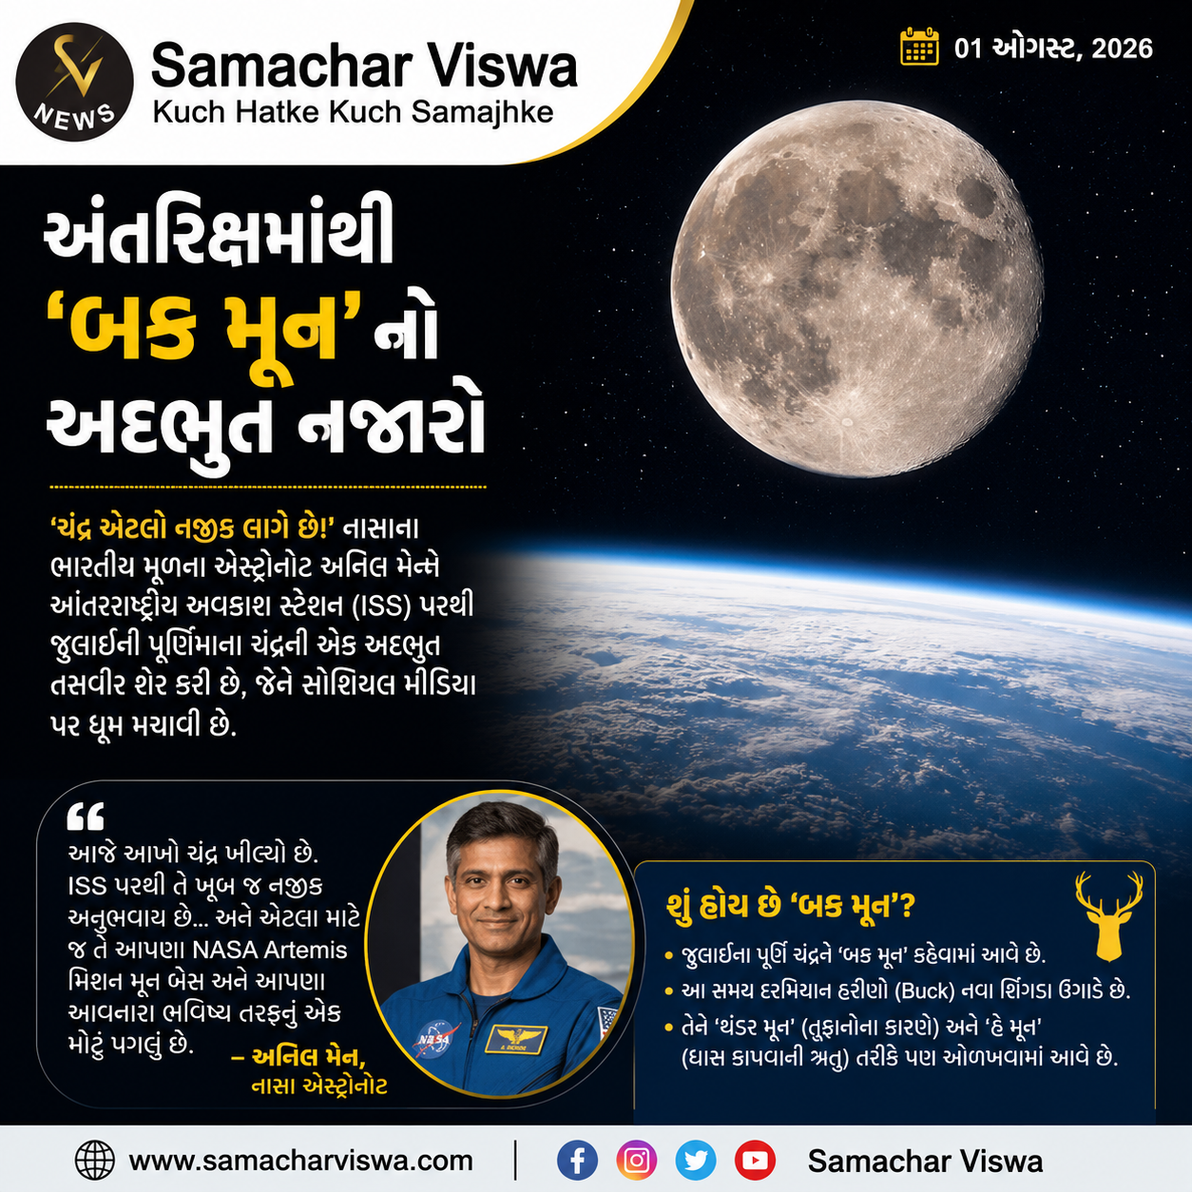

‘ચંદ્ર એટલો નજીક લાગે છે!’ નાસાના ભારતીય મૂળના એસ્ટ્રોનૉટ અનિલ મેનને આંતરરાષ્ટ્રીય અવકાશ સ્ટેશન (ISS) પરથી જુલાઈની પૂર્ણિમાના ચંદ્રની એક અદભુત તસવીર શેર કરી છે, જેણે સોશિયલ મીડિયા પર ધૂમ મચાવી છે

એસવીએન. વોશિંગ્ટન
ચંદ્ર હંમેશાંથી કવિઓ અને કલાકારો માટે આકર્ષણનું કેન્દ્ર રહ્યો છે. કોઈ તેને પ્રેમની પ્રતીતિ માને છે તો કોઈ તેને બાળપણનો મામા ગણે છે. પરંતુ, જ્યારે કોઈ અંતરિક્ષયાત્રી પૃથ્વીથી 400 કિલોમીટર ઉપર આંતરરાષ્ટ્રીય અવકાશ સ્ટેશન (ISS) પરથી ચંદ્રને જુએ છે, ત્યારે તેનો નજારો કેવો અદભુત હોય છે? નાસાના એસ્ટ્રોનૉટ અનિલ મેનને ‘બક મૂન’ની એવી જ એક અલૌકિક તસવીર દુનિયા સામે મૂકી છે.

અંતરિક્ષમાં ઝગમગતો ચંદ્ર અને પૃથ્વીનું વાદળી ક્ષિતિજ
જમીન પરથી રાત્રે પૂર્ણ ચંદ્ર જોવો એ એક સુંદર અનુભવ છે, પરંતુ અવકાશમાંથી તેનો દેખાવ તદ્દન અલગ અને ભવ્ય હોય છે. ISS ના સોશિયલ મીડિયા હેન્ડલ અને અનિલ મેન દ્વારા શેર કરવામાં આવેલી આ તસવીરમાં બ્રહ્માંડની વિશાળતા સ્પષ્ટ દેખાય છે. તસવીરમાં એક તરફ અંતરિક્ષનો ગાઢ અંધકાર છે, જેમાં ચમકતો ચંદ્ર તરે છે, તો બીજી તરફ પૃથ્વીની વાદળી અને સફેદ રંગની સુંદર સીમા (Horizon) દેખાય છે. આ અદ્ભુત દ્રશ્ય જોઈને લોકો મંત્રમુગ્ધ થઈ ગયા છે.

એસ્ટ્રોનૉટ અનિલ મેનનું નિવેદન
તસવીર શેર કરતા નાસાના એસ્ટ્રોનૉટ અનિલ મેનને ખૂબ જ સુંદર કેપ્સ્યુલ લખી છે. તેમણે જણાવ્યું કે, “આજે આખો ચંદ્ર ખીલ્યો છે. આંતરરાષ્ટ્રીય અવકાશ સ્ટેશન (ISS) પરથી તે ખૂબ જ નજીક અનુભવાય છે… અને એટલા માટે જ તે આપણા નાસા આર્ટિમીસ મિશન મૂન બેસ અને આપણા આવનારા ભવિષ્ય તરફનું એક મોટું પગલું છે.”

શું હોય છે ‘બક મૂન’?
જુલાઈ મહિનામાં દેખાતા પૂર્ણ ચંદ્રને પરંપરાગત રીતે ‘બક મૂન’ કહેવામાં આવે છે. આ નામ મૂળ અમેરિકન પરંપરાઓમાંથી આવ્યું છે. આ સમયગાળા દરમિયાન નર હરિરણો (જેમને ‘Buck’ કહેવાય છે) પોતાના જૂના શિંગડા ખેરવીને નવા મુલાયમ શિંગડા ઉગાડવાની શરૂઆત કરે છે. આ ચંદ્રને ગરમીની મોસમમાં આવતા તૂફાનોને કારણે ‘થંડર મૂન’ અને ઘાસ કાપવાની ઋતુના કારણે ‘હે મૂન’ તરીકે પણ ઓળખવામાં આવે છે.

સોશિયલ મીડિયા પર યુઝર્સની પ્રતિક્રિયાઓ
અવકાશમાંથી ચંદ્રનું આ અનોખું રૂપ જોઈને ઇન્ટરનેટ યુઝર્સ આશ્ચર્યચકિત થઈ ગયા છે. એક યુઝરે લખ્યું કે, “આ ખૂબ જ અદભુત અને સાથે જ થોડું ડરામણું પણ છે. કૃપા કરીને ત્યાં તમારું ધ્યાન રાખજો!” જ્યારે અન્ય એક યુઝરે કમેન્ટ કરી કે, “ચંદ્ર અને પૃથ્વીને એકસાથે આ એંગલથી જોવું કોઈ સપના જેવું છે.” નાસાનું આર્ટિમીસ પ્રોગ્રામ ટૂંક સમયમાં જ માનવીઓને ફરીથી ચંદ્ર પર મોકલવાની અને ત્યાં કાયમી બેસ બનાવવાની તૈયારી કરી રહ્યો છે, જેથી મંગળ સુધી પહોંચવાનો રસ્તો આસાન થઈ શકે.

મિશન 2027 વર્લ્ડ કપ! નેધરલેન્ડ્સે બદલ્યો પોતાનો કેપ્ટન, સ્ટાર ઓલરાઉન્ડરને મળી ટીમની કમાન

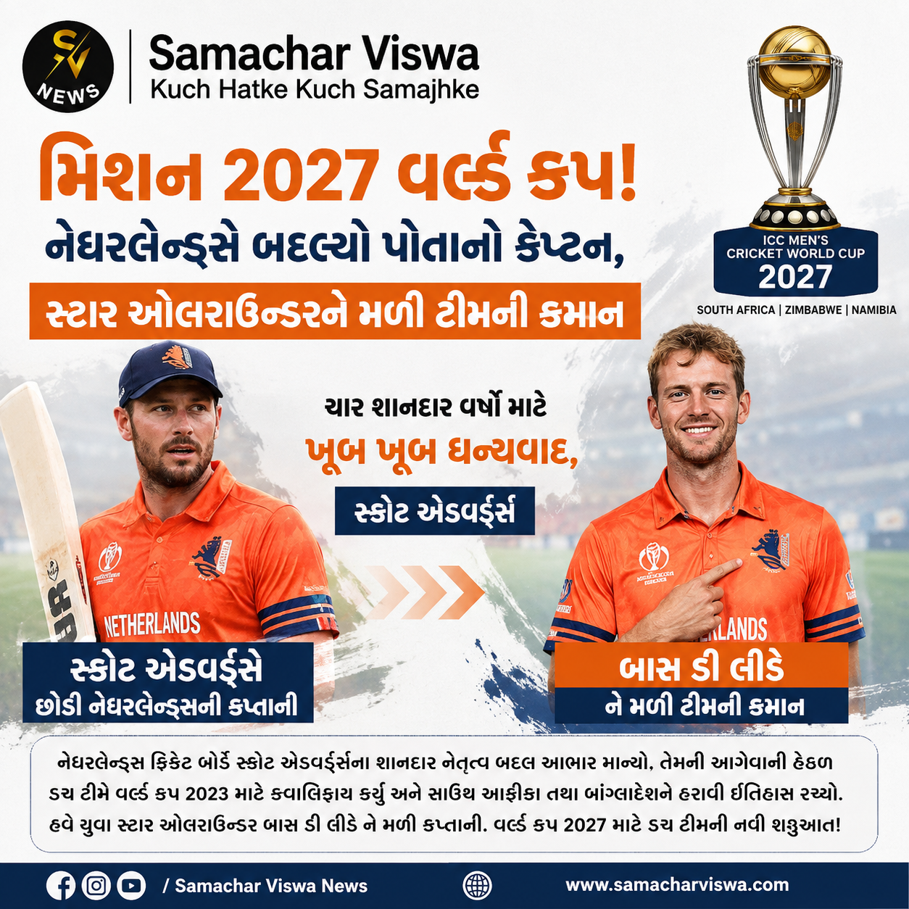

સ્કોટ એડવર્ડ્સે છોડ્યું નેધરલેન્ડ્સનું સુકાનીપદ
એસવીએન.નવી દિલ્હી
દુનિયાભરના ક્રિકેટ ફેન્સ અને ટીમોની નજર હવે વર્લ્ડ કપ 2027 પર છે, જેના માટે તૈયારીઓનો સિલસિલો શરૂ થઈ ગયો છે. આ વખતે આ મહાકુંભ દક્ષિણ આફ્રિકા, જિમ્બાબ્વે અને નામિબિયાની સંયુક્ત યજમાનીમાં રમાવાનો છે. આ દરમિયાન એક મોટા સમાચાર સામે આવ્યા છે કે નેધરલેન્ડ્સ ક્રિકેટ ટીમના કેપ્ટન સ્કોટ એડવર્ડ્સે 4 વર્ષ સુધી ટીમની આગેવાની કર્યા બાદ કપ્તાની છોડવાનો મોટો નિર્ણય લીધો છે. તેમની જગ્યાએ હવે યુવા સ્ટાર ઓલરાઉન્ડર બાસ ડી લીડે ટીમની કમાન સંભાળતા નજરે પડશે. જો કે, ડચ ટીમ હજુ સુધી વર્લ્ડ કપ 2027 માટે સત્તાવાર રીતે ક્વોલિફાય કરી શકી નથી અને તે જદ્દોજહેદમાં લાગેલી છે.

નેધરલેન્ડ્સ ક્રિકેટ બોર્ડે સોશિયલ મીડિયા પર કરી જાહેરાત
નેધરલેન્ડ્સ ક્રિકેટે સોશિયલ મીડિયા પર બાસ ડી લીડે અને સ્કોટ એડવર્ડ્સની તસવીર શેર કરીને કપ્તાનીમાં થયેલા બદલાવની સત્તાવાર માહિતી આપી છે. બોર્ડે પૂર્વ કેપ્ટન એડવર્ડ્સનો આભાર વ્યક્ત કર્યો અને ટીમમાં તેમના શાનદાર યોગદાનને યાદ કર્યું. નેધરલેન્ડ્સ ક્રિકેટે પોતાની પોસ્ટમાં લખ્યું, ‘ચાર શાનદાર વર્ષો માટે ખૂબ ખૂબ ધન્યવાદ, સ્કોટ.’ આ સાથે જ ટીમે નવા કેપ્ટન તરીકે બાસ ડી લીડેના નામનું એલાન કર્યું છે. આ બદલાવ સાથે ડચ ક્રિકેટ હવે એક નવા યુગમાં પ્રવેશ કરી રહ્યું છે. બાસ ડી લીડે પોતાના દેશના સર્વશ્રેષ્ઠ ઓલરાઉન્ડર્સમાંથી એક છે, અને હવે એ જોવું રસપ્રદ રહેશે કે કેપ્ટનશીપ મળ્યા બાદ તેમનું વ્યક્તિગત પ્રદર્શન કેવું રહે છે અને તે ટીમની જવાબદારી કેવી રીતે નિભાવે છે.

સ્કોટ એડવર્ડ્સનો કપ્તાની તરીકેનો શાનદાર રેકોર્ડ
સ્કોટ એડવર્ડ્સ નેધરલેન્ડ્સ ક્રિકેટ ઇતિહાસના સૌથી સફળ કેપ્ટનોમાંના એક રહ્યા છે. તેમની આગેવાની હેઠળ ડચ ટીમે ઐતિહાસિક પ્રદર્શન કરતા વર્લ્ડ કપ 2023 માટે ક્વોલિફાય કર્યું હતું. આ ઉપરાંત, તેમની કેપ્ટન્સીમાં ટીમએ દક્ષિણ આફ્રિકા અને બાંગ્લાદેશ જેવી દિಗ್ಗજ ટીમોને હરાવીને આઈસીસી ટૂર્નામેન્ટ્સના સૌથી મોટા ઉલટફેર સર્જ્યા હતા. એડવર્ડ્સની કપ્તાની હેઠળ નેધરલેન્ડ્સે કુલ 56 મુકાબલા રમ્યા, જેમાંથી 24 મેચોમાં વિજય મેળવ્યો જ્યારે 29 મેચોમાં પરાજયનો સામનો કરવો પડ્યો હતો. એક બેટ્સમેન તરીકે પણ તેમની ભૂમિકા ટીમ માટે અત્યંત મહત્વપૂર્ણ રહી છે. આ 29 વર્ષીય ખેલાડીએ અત્યાર સુધી 76 વનડે ઇન્ટરનેશનલ મેચોમાં 40 ની શાનદાર એવરેજ સાથે કુલ 2391 રન બનાવ્યા છે.

વર્લ્ડ કપ 2027 માટે ક્વોલિફાય કરવાનું હજુ બાકી
આ સાથે જ ઉલ્લેખનીય છે કે નેધરલેન્ડ્સની ટીમ હજુ સુધી વર્લ્ડ કપ 2027 માટે સીધી રીતે ક્વોલિફાય થઈ શકી નથી. આ વખતે ટૂર્નામેન્ટમાં કુલ 14 ટીમો ભાગ લેવાની છે. ICC રેન્કિંગના આધાર પર ટોપ-8 ટીમોએ પહેલેથી જ પોતાની જગ્યા નક્કી કરી લીધી છે. આ ઉપરાંત, નામિબિયા અને જિમ્બાબ્વે યજમાન દેશો તરીકે સીધા જ રમશે. આમ, હવે બાકી રહેલી 4 સ્પોટ માટેની ટીમો ક્વોલિફાયર્સ મુકાબલા દ્વારા નક્કી કરવામાં આવશે. ડચ ટીમ માટે આગામી સમયમાં આ ક્વોલિફાયર્સ પાર કરવા એક મોટો પડકાર રહેશે, અને નવા કેપ્ટન બાસ ડી લીડે સામે ટીમને મુખ્ય ટૂર્નામેન્ટ સુધી પહોંચાડવાની મોટી જવાબદારી રહેશે.

રોયલ એનફિલ્ડની સૌથી મોંઘી મોટરસાઇકલ માત્ર 3 મિનિટમાં આઉટ ઓફ સ્ટોક, જાણો શું છે આ બાઇકમાં ખાસ?



એસવીએન. નવી દિલ્હી
રોયલ એનફિલ્ડ (Royal Enfield) ની ભારતની સૌથી મોંઘી મોટરસાઇકલ ‘શોટગન 650 એક્સ રફ ક્રાફ્ટ્સ’ (Shotgun 650 X Rough Crafts) લોન્ચ થતાંની સાથે જ માત્ર 3 મિનિટમાં આઉટ ઓફ સ્ટોક થઈ ગઈ છે. બુકિંગ શરૂ થતાં જ તેની તમામ યુનિટ્સ વેચાઈ ગઈ હતી. આ એક લિમિટેડ એડિશન મોટરસાઇકલ છે, જેની દુનિયાભર માટે માત્ર 100 યુનિટ્સ જ બનાવવામાં આવી છે, જેમાંથી ફક્ત 25 યુનિટ્સ ભારતમાં વેચવામાં આવી છે. આવો જાણીએ આ શાનદાર બાઇકની ખાસિયતો વિશે.

રોયલ એનફિલ્ડની સૌથી મોંઘી અને લિમિટેડ એડિશન બાઇક
રોયલ એનફિલ્ડની લિમિટેડ-એડિશન મોટરસાઇકલ Shotgun 650 X Rough Crafts વૈશ્વિક સ્તરે સંપૂર્ણપણે વેચાઈ ચૂકી છે. દુનિયાભર માટે આના માત્ર 100 યુનિટ્સ જ બનાવવામાં આવ્યા હતા, જેમાંથી માત્ર 25 યુનિટ્સ ભારત માટે ફાળવવામાં આવ્યા હતા. ભારતમાં આ મોટરસાઇકલનું બુકિંગ માત્ર 3 મિનિટની અંદર જ ફૂલ થઈ ગયું. એટલે કે બુકિંગ શરૂ થતાંની સાથે જ આ બાઇક સોલ્ડ આઉટ થઈ ગઈ. લોકોએ આ શાનદાર બાઇકને ભારે ઉત્સાહથી આવકારી છે. આ રોયલ એનફિલ્ડની સૌથી પ્રખ્યાત અને મોંઘી મોટરસાઇકલોમાંથી એક છે.

શા માટે ખાસ છે આ બાઇક?
- ખાસ ભાગીદારી (Special Partnership): આ સ્પેશિયલ એડિશનને તાઇવાનના પ્રખ્યાત કસ્ટમ મોટરસાઇકલ બિલ્ડર વિન્સ્ટન યે (Winston Yeh) સાથે મળીને તૈયાર કરવામાં આવી છે.
- માત્ર 100 બાઇક્સ (Only 100 Units): દુનિયાભર માટે આના માત્ર 100 લિમિટેડ યુનિટ્સ જ બનાવવામાં આવ્યા હતા, જેમાંથી ભારતમાં માત્ર 25 બાઇક્સ જ ફાળવવામાં આવી હતી.
- ભારે માંગ (Heavy Demand): માર્કેટમાં આ મોટરસાઇકલની ભારે માંગ જોવા મળી હતી. કંપનીના જણાવ્યા અનુસાર, આ બાઇક ખરીદવા માટે દુનિયાભરમાંથી 9,000 થી વધુ લોકોએ રજીસ્ટ્રેશન કરાવ્યું હતું.

ડિઝાઇન અને નવો લુક (
આ બાઇક સ્ટાન્ડર્ડ Shotgun 650 પર આધારિત છે, પરંતુ તેનો લુક ઘણો અલગ અને પ્રીમિયમ છે જે તેને ખૂબ જ ખાસ બનાવે છે:
- કલર થીમ (Color Theme): આમાં ગ્લોસ જેટ બ્લેક અને મેટ સ્ટીલ્થ બ્લેકનું શાનદાર ડ્યુઅલ-ટોન ફિનિશ આપવામાં આવ્યું છે.
- ગોલ્ડ-લીફ સ્ટ્રિપ્સ (Hand-made Gold-leaf Strips): ફ્યુઅલ ટેન્ક પર હાથથી બનાવેલી ગોલ્ડ-લીફ સ્ટ્રિપ્સ (સોનેરી પટ્ટીઓ) અને બ્રાસનો રફ ક્રાફ્ટ્લ બેજ આપવામાં આવ્યો છે.
- ખાસ ઓળખ (Unique Identity): દરેક બાઇકના ફ્યુઅલ ટેન્ક પર તેનો યુનિક નંબર (1 થી 100) લખવામાં આવ્યો છે.
- અન્ય ફીચર્સ (Other Features): આમાં બ્લેક બાર-એન્ડ મિરર્સ, પ્રીમિયમ ક્વિલ્ટેડ લેધર સીટ, કોન્ટ્રાસ્ટ-કટ અલૉય વ્હીલ્સ અને ગોલ્ડ-કલર ફ્રન્ટ ફોર્ક્સ આપવામાં આવ્યા છે.

એન્જિન અને પર્ફોર્મન્સ
દિખાવમાં અત્યંત પ્રીમિયમ હોવા છતાં, બાઇકના ઇંજન કે પર્ફોર્મન્સમાં કોઈ બદલાવ કરવામાં આવ્યો નથી:
- એન્જિન (Engine): આમાં 648cc પેરેલલ-ટ્વીન એર/ઓઇલ-કૂલ્ડ ઇંજન આપવામાં આવ્યું છે.
- પાવર અને ટોર્ક (Power & Torque): આ ઇંજન 47hp નો પાવર અને 52.3Nm નો ટોર્ક ઉત્પન્ન કરે છે.
- ગિયરબોક્સ (Gearbox): ઇંજનને 6-સ્પીડ ગિયરબોક્સ સાથે જોડવામાં આવ્યું છે.

પ્રીમિયમ બાઇક્સનો વધતો ક્રેઝ
રોયલ એનફિલ્ડનું આ લિમિટેડ-એડિશન મોડેલ સંપૂર્ણપણે એવા લોકો માટે હતું જેઓ પોતાની બાઇકમાં અલગ અને એક્સક્લુઝિવ લુક ઈચ્છે છે. ભારતમાં માત્ર 3 મિનિટમાં તમામ 25 બાઇક્સનું વેચાઈ જવું એ સાબિત કરે છે કે ભારતમાં રોયલ એનફિલ્ડની પ્રીમિયમ બાઇક્સનો ક્રેઝ દિવસ-પ્રતિદિન કેટલો વધી રહ્યો છે.

અમેરિકામાં ભારતીય વિદ્યાર્થીઓ માટે ચિંતાજનક સમાચાર: OPT માટે ચૂકવવી પડી શકે છે 95 લાખ રૂપિયાની ફી
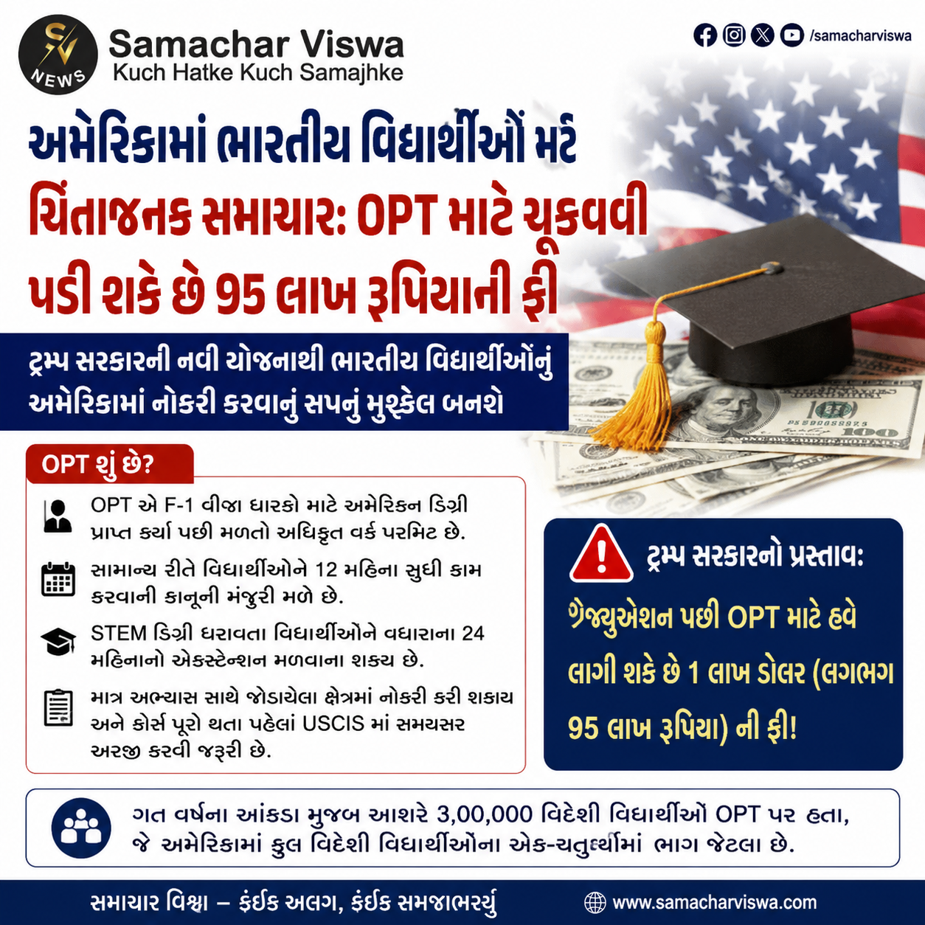

ટ્રમ્પ સરકારની નવી યોજનાથી ભારતીય વિદ્યાર્થીઓનું અમેરિકામાં નોકરી કરવાનું સપનું મુશ્કેલ બનશે

એસવીએન.નવી દિલ્હી
અમેરિકામાં ઉચ્ચ અભ્યાસ પૂર્ણ કર્યા બાદ ત્યાં નોકરી મેળવવા માગતા ભારતીય વિદ્યાર્થીઓ માટે મોટા અને ચિંતાજનક સમાચાર સામે આવ્યા છે. અમેરિકામાં ઓપ્શનલ પ્રેક્ટિકલ ટ્રેનિંગ (OPT) પ્રોગ્રામ હેઠળ નોકરી મેળવતા હજારો ભારતીય વિદ્યાર્થીઓ પર હવે સંકટના વાદળો ઘેરાયા છે. ડોનાલ્ડ ટ્રમ્પની આગેવાની હેઠળની अमेरिकी સરકાર આ પ્રોગ્રામને લઈને એક મોટો ફેરફાર કરવાની તૈયારી કરી રહી છે, જે વિદ્યાર્થીઓના કરિયર માટે મોટો ફટકો સાબિત થઈ શકે છે.

OPT ફી વધારાની યોજના અને તેની અસરો
બ્લૂમબર્ગના અહેવાલ મુજબ, ટ્રમ્પ સરકાર એક એવી યોજના પર ગંભીરતાથી વિચાર કરી રહી છે જેના અંતર્ગત ગ્રેજ્યુએશન પછી અમેરિકામાં રોકાવા અને કામ કરવા માટે વિદેશી વિદ્યાર્થીઓ પાસેથી 1 લાખ ડૉલર (અંદાજે 95 લાખ રૂપિયા) જેટલી માતબર રકમ ફી તરીકે વસૂલવામાં આવી શકે છે. આ પગલું એવા સમયે સામે આવ્યું છે જ્યારે વિદ્યાર્થીઓ પહેલેથી જ કડક ઇમિગ્રેશન નિયમોનો સામનો કરી રહ્યા છે. જો આ પ્રસ્તાવ મંજૂર થઈને અમલમાં આવે છે, તો હજારો ભારતીય વિદ્યાર્થીઓ માટે અભ્યાસ પૂર્ણ કર્યા પછી અમેરિકામાં રહીને કારકિર્દી બનાવવી લગભગ અશક્ય બની જશે અને તેઓ પોસ્ટ-ગ્રેજ્યુએટ વીઝા એક્સટેન્શનનો લાભ મેળવી શકશે નહીં.

વ્હાઇટ હાઉસનું વલણ અને પ્રસ્તાવ પર ચર્ચા
આ મામલાની નજીકથી જાણકારી ધરાવતા સૂત્રોના જણાવ્યા અનુસાર, વ્હાઇટ હાઉસના એક અધિકારીએ સ્પષ્ટ કર્યું છે કે હાલમાં OPT ની નીતિમાં કોઈ તાત્કાલિક ફેરફાર કરવામાં આવ્યો નથી, પરંતુ તેમણે આ સંભવિત પ્રસ્તાવ પર ચાલી રહેલી આંતરિક ચર્ચાઓને નકારી પણ નથી. ટ્રમ્પ સરકારના અધિકારીઓ ખાસ કરીને OPT ને નિશાન બનાવી રહ્યા છે, કારણ કે તેમનું માનવું છે કે આ પ્રોગ્રામના કારણે વિઝા ફ્રોડ અને નિર્ધારિત સમય કરતાં વધુ સમય સુધી રોકાવા (ઓવરસ્ટે) જેવી ગંભીર સમસ્યાઓ વધતી જાય છે.

અમેરિકામાં OPT શું છે? જાણો મહત્વની વિગતો
- વર્ક પરમિટ: OPT એ F-1 વીઝા ધારકો માટે અમેરિકન ડિગ્રી પ્રાપ્ત કર્યા પછી મળતો એક અધિકૃત વર્ક પરમિટ છે.
- સમયમર્યાદા: સામાન્ય રીતે આના દ્વારા વિદ્યાર્થીઓને 12 મહિના સુધી કામ કરવાની કાનૂની મંજૂરી મળે છે.
- STEM એક્સટેન્શન: સાયન્સ અને ટેક્નોલોજી (STEM) ડિગ્રી ધરાવતા વિદ્યાર્થીઓને આ એક્સટેન્શન અંતર્ગત વધારાના 24 મહિનાનો સમય મળી શકે છે.
- શરતો: OPT પર રહીને માત્ર અભ્યાસ સાથે સીધા જોડાયેલા ક્ષેત્રમાં જ નોકરી કરવી અનિવાર્ય છે અને કોર્સ પૂરો થતાં પહેલાં USCIS માં સમયસર અરજી કરવી પડે છે.
- વિદ્યાર્થીઓની સંખ્યા: ‘ઇન્સ્ટિટ્યુટ ઓફ ઇન્ટરનેશનલ એજ્યુકેશન’ના આંકડા મુજબ, ગત વર્ષના પાનખર સત્ર સુધી આશરે 3,00,000 વિદેશી વિદ્યાર્થીઓ OPT પર હતા, જે અમેરિકામાં કુલ વિદેશી વિદ્યાર્થીઓની સંખ્યાના એક-ચતુર્થાંશ જેટલા છે.

અમદાવાદની ભૂમિકા શજવાણીએ જીત્યો મિસિસિ અર્થ એલાઈટ 2026નો આંતરરાષ્ટ્રીય ખિતાબ, ભારતનું ગૌરવ વધાર્યું
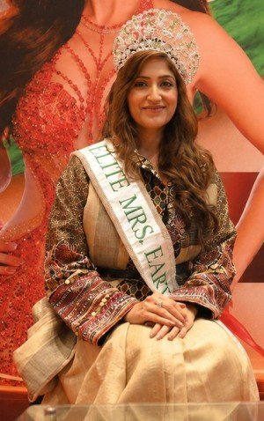
પર્યાવરણ સંરક્ષણ અને મહિલા સશક્તિકરણના સંદેશ સાથે આંતરરાષ્ટ્રીય સ્પર્ધામાં નોંધાવી પ્રભાવશાળી જીત; અમદાવાદ માટે ગૌરવની ક્ષણ

એસવીએન. અમદાવાદ
અમદાવાદની ભૂમિકા શજવાણીએ પ્રતિષ્ઠિત મિસિસિ અર્થ એલાઈટ 2026નો આંતરરાષ્ટ્રીય ખિતાબ જીતીને ભારત અને ગુજરાતનું નામ વૈશ્વિક મંચ પર ગૌરવભેર ઉજ્જવળ બનાવ્યું છે. પર્યાવરણ સંરક્ષણ અને મહિલા સશક્તિકરણ જેવા મહત્વપૂર્ણ સામાજિક મુદ્દાઓને કેન્દ્રસ્થાને રાખીને તેમણે સમગ્ર સ્પર્ધા દરમિયાન પોતાની પ્રતિભા, આત્મવિશ્વાસ અને નેતૃત્વ ક્ષમતાનો પ્રભાવશાળી પરિચય આપ્યો હતો. તેમની આ સિદ્ધિને માત્ર વ્યક્તિગત સફળતા નહીં પરંતુ અમદાવાદ અને સમગ્ર દેશ માટે ગૌરવની ક્ષણ તરીકે જોવામાં આવી રહી છે.

પર્યાવરણ અને મહિલા સશક્તિકરણને મુખ્ય સંદેશ
ભૂમિકા શજવાણીએ સ્પર્ધા દરમિયાન પોતાના અભિયાનનું કેન્દ્રબિંદુ પર્યાવરણ સંરક્ષણ અને મહિલા સશક્તિકરણને બનાવ્યું હતું. તેમણે લોકોની ભાગીદારી દ્વારા પર્યાવરણને બચાવવાના પ્રયાસો અને મહિલાઓને આત્મનિર્ભર બનાવવાના વિચારોને અસરકારક રીતે રજૂ કર્યા હતા. તેમના સામાજિક અભિગમને જજોએ ખાસ પ્રશંસા કરી હતી.

દરેક રાઉન્ડમાં આત્મવિશ્વાસથી દિલ જીત્યું
સ્પર્ધાના ઇન્ટરવ્યૂ રાઉન્ડ, સ્ટેજ પ્રેઝન્ટેશન અને વિવિધ મૂલ્યાંકન તબક્કાઓમાં ભૂમિકાએ આત્મવિશ્વાસપૂર્ણ રજૂઆત કરી હતી. તેમની સ્પષ્ટ વિચારસરણી, અસરકારક સંવાદ કૌશલ્ય અને સામાજિક મુદ્દાઓ પ્રત્યેની પ્રતિબદ્ધતાએ જજોને પ્રભાવિત કર્યા હતા. પરિણામે તેઓએ મિસિસિ અર્થ એલાઈટ 2026નો પ્રતિષ્ઠિત તાજ પોતાના નામે કર્યો.

મહિનાઓની મહેનતનું મળ્યું ફળ
આ આંતરરાષ્ટ્રીય સફળતા પાછળ ભૂમિકાની મહિનાઓ લાંબી સઘન તૈયારી રહેલી હતી. ફિટનેસ, ગ્રૂમિંગ, સ્ટેજ પ્રેઝન્સ અને જાહેર વક્તૃત્વ ઉપરાંત તેમણે સામાજિક પ્રવૃત્તિઓમાં પણ સક્રિય ભાગ લીધો હતો. માર્ગદર્શકોના માર્ગદર્શન અને પરિવારના સતત પ્રોત્સાહને તેમની તૈયારીને વધુ મજબૂત બનાવી હતી, જે સ્પર્ધા દરમિયાન સ્પષ્ટપણે જોવા મળ્યું.

વિશ્વસ્તરે મળી પ્રશંસા
મિસિસિ અર્થ એલાઈટ સ્પર્ધા વિશ્વભરમાં પર્યાવરણ જાગૃતિ અને સામાજિક જવાબદારીને પ્રોત્સાહન આપતી પ્રતિષ્ઠિત સ્પર્ધા તરીકે ઓળખાય છે. ભૂમિકાએ પોતાના અભિયાન હેઠળ પર્યાવરણને અનુકૂળ જીવનશૈલી અને સમાજ માટે ઉપયોગી પહેલોની રજૂઆત કરી હતી. તેમની જીત બાદ યુએમબી પેજેન્ટસ સંસ્થા સહિત વિશ્વભરના પ્રશંસકોએ તેમને અભિનંદન પાઠવ્યા હતા.

અમદાવાદ અને ભારત માટે ગૌરવની ક્ષણ
ભૂમિકા શજવાણીની આ જીત માત્ર એક બ્યુટી પેજન્ટનો ખિતાબ નથી, પરંતુ ભારતીય મહિલાઓની વૈશ્વિક ઓળખ અને સામાજિક નેતૃત્વનું પણ પ્રતિબિંબ છે. તેમની સફળતાએ સાબિત કર્યું છે કે ભારતીય મહિલાઓ આજે પોતાની પ્રતિભા સાથે સમાજ પ્રત્યેની જવાબદારીને પણ સમાન મહત્વ આપે છે.

આગામી અભિયાન પર નજર
ભૂમિકા શજવાણીએ જણાવ્યું છે કે તેઓ આગામી સમયમાં પર્યાવરણ સંરક્ષણ અને મહિલા સશક્તિકરણના ક્ષેત્રે વધુ વ્યાપક સ્તરે જાગૃતિ અભિયાન ચલાવશે. સ્થાનિક સ્તરે લોકોની ભાગીદારી વધારવા અને યુવા મહિલાઓને પ્રેરિત કરવા માટે વિવિધ સામાજિક પહેલો હાથ ધરવાની તેમની યોજના છે.

પ્રેરણારૂપ બની સફળતા
ભૂમિકા શજવાણીનો મિસિસ અર્થ એલાઈટ 2026નો વિજય અમદાવાદ સહિત સમગ્ર દેશની યુવા મહિલાઓ માટે પ્રેરણારૂપ બની રહ્યો છે. વૈશ્વિક મંચ પર ભારતીય સંસ્કૃતિ, સામાજિક મૂલ્યો અને જવાબદાર નેતૃત્વને રજૂ કરવાની તેમની ક્ષમતા અનેક યુવતીઓને પોતાના સપના સાકાર કરવા માટે નવી પ્રેરણા આપશે.

પર્યાવરણ સંરક્ષણ અને મહિલા સશક્તિકરણના સંદેશ સાથે આંતરરાષ્ટ્રીય સ્પર્ધામાં નોંધાવી પ્રભાવશાળી જીત; અમદાવાદ માટે ગૌરવની ક્ષણ

એસવીએન.અમદાવાદ
અમદાવાદની ભૂમિકા શજવાણીએ પ્રતિષ્ઠિત મિસિસિ અર્થ એલાઈટ 2026નો આંતરરાષ્ટ્રીય ખિતાબ જીતીને ભારત અને ગુજરાતનું નામ વૈશ્વિક મંચ પર ગૌરવભેર ઉજ્જવળ બનાવ્યું છે. પર્યાવરણ સંરક્ષણ અને મહિલા સશક્તિકરણ જેવા મહત્વપૂર્ણ સામાજિક મુદ્દાઓને કેન્દ્રસ્થાને રાખીને તેમણે સમગ્ર સ્પર્ધા દરમિયાન પોતાની પ્રતિભા, આત્મવિશ્વાસ અને નેતૃત્વ ક્ષમતાનો પ્રભાવશાળી પરિચય આપ્યો હતો. તેમની આ સિદ્ધિને માત્ર વ્યક્તિગત સફળતા નહીં પરંતુ અમદાવાદ અને સમગ્ર દેશ માટે ગૌરવની ક્ષણ તરીકે જોવામાં આવી રહી છે.

પર્યાવરણ અને મહિલા સશક્તિકરણને મુખ્ય સંદેશ
ભૂમિકા શજવાણીએ સ્પર્ધા દરમિયાન પોતાના અભિયાનનું કેન્દ્રબિંદુ પર્યાવરણ સંરક્ષણ અને મહિલા સશક્તિકરણને બનાવ્યું હતું. તેમણે લોકોની ભાગીદારી દ્વારા પર્યાવરણને બચાવવાના પ્રયાસો અને મહિલાઓને આત્મનિર્ભર બનાવવાના વિચારોને અસરકારક રીતે રજૂ કર્યા હતા. તેમના સામાજિક અભિગમને જજોએ ખાસ પ્રશંસા કરી હતી.

દરેક રાઉન્ડમાં આત્મવિશ્વાસથી દિલ જીત્યું
સ્પર્ધાના ઇન્ટરવ્યૂ રાઉન્ડ, સ્ટેજ પ્રેઝન્ટેશન અને વિવિધ મૂલ્યાંકન તબક્કાઓમાં ભૂમિકાએ આત્મવિશ્વાસપૂર્ણ રજૂઆત કરી હતી. તેમની સ્પષ્ટ વિચારસરણી, અસરકારક સંવાદ કૌશલ્ય અને સામાજિક મુદ્દાઓ પ્રત્યેની પ્રતિબદ્ધતાએ જજોને પ્રભાવિત કર્યા હતા. પરિણામે તેઓએ મિસિસિ અર્થ એલાઈટ 2026નો પ્રતિષ્ઠિત તાજ પોતાના નામે કર્યો.

મહિનાઓની મહેનતનું મળ્યું ફળ
આ આંતરરાષ્ટ્રીય સફળતા પાછળ ભૂમિકાની મહિનાઓ લાંબી સઘન તૈયારી રહેલી હતી. ફિટનેસ, ગ્રૂમિંગ, સ્ટેજ પ્રેઝન્સ અને જાહેર વક્તૃત્વ ઉપરાંત તેમણે સામાજિક પ્રવૃત્તિઓમાં પણ સક્રિય ભાગ લીધો હતો. માર્ગદર્શકોના માર્ગદર્શન અને પરિવારના સતત પ્રોત્સાહને તેમની તૈયારીને વધુ મજબૂત બનાવી હતી, જે સ્પર્ધા દરમિયાન સ્પષ્ટપણે જોવા મળ્યું.

વિશ્વસ્તરે મળી પ્રશંસા
મિસિસિ અર્થ એલાઈટ સ્પર્ધા વિશ્વભરમાં પર્યાવરણ જાગૃતિ અને સામાજિક જવાબદારીને પ્રોત્સાહન આપતી પ્રતિષ્ઠિત સ્પર્ધા તરીકે ઓળખાય છે. ભૂમિકાએ પોતાના અભિયાન હેઠળ પર્યાવરણને અનુકૂળ જીવનશૈલી અને સમાજ માટે ઉપયોગી પહેલોની રજૂઆત કરી હતી. તેમની જીત બાદ યુએમબી પેજેન્ટસ સંસ્થા સહિત વિશ્વભરના પ્રશંસકોએ તેમને અભિનંદન પાઠવ્યા હતા.

અમદાવાદ અને ભારત માટે ગૌરવની ક્ષણ
ભૂમિકા શજવાણીની આ જીત માત્ર એક બ્યુટી પેજન્ટનો ખિતાબ નથી, પરંતુ ભારતીય મહિલાઓની વૈશ્વિક ઓળખ અને સામાજિક નેતૃત્વનું પણ પ્રતિબિંબ છે. તેમની સફળતાએ સાબિત કર્યું છે કે ભારતીય મહિલાઓ આજે પોતાની પ્રતિભા સાથે સમાજ પ્રત્યેની જવાબદારીને પણ સમાન મહત્વ આપે છે.

આગામી અભિયાન પર નજર
ભૂમિકા શજવાણીએ જણાવ્યું છે કે તેઓ આગામી સમયમાં પર્યાવરણ સંરક્ષણ અને મહિલા સશક્તિકરણના ક્ષેત્રે વધુ વ્યાપક સ્તરે જાગૃતિ અભિયાન ચલાવશે. સ્થાનિક સ્તરે લોકોની ભાગીદારી વધારવા અને યુવા મહિલાઓને પ્રેરિત કરવા માટે વિવિધ સામાજિક પહેલો હાથ ધરવાની તેમની યોજના છે.

પ્રેરણારૂપ બની સફળતા
ભૂમિકા શજવાણીનો મિસિસ અર્થ એલાઈટ 2026નો વિજય અમદાવાદ સહિત સમગ્ર દેશની યુવા મહિલાઓ માટે પ્રેરણારૂપ બની રહ્યો છે. વૈશ્વિક મંચ પર ભારતીય સંસ્કૃતિ, સામાજિક મૂલ્યો અને જવાબદાર નેતૃત્વને રજૂ કરવાની તેમની ક્ષમતા અનેક યુવતીઓને પોતાના સપના સાકાર કરવા માટે નવી પ્રેરણા આપશે.

‘આ જીત માત્ર મારી નથી, ભારત અને અમદાવાદની છે’ – મિસિસિ અર્થ એલાઈટ 2026 ભૂમિકા શજવાણી
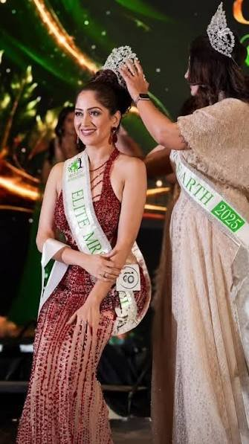
મિસિસિ અર્થ એલાઈટ 2026નો ખિતાબ જીતનારી અમદાવાદની ભૂમિકા શજવાણી સાથે ખાસ મુલાકાત
એસવીએન. અમદાવાદ
મલેશિયાના ક્વાલાલંપુરમાં યોજાયેલી પ્રતિષ્ઠિત મિસિસિ અર્થ એલાઈટ 2026 સ્પર્ધામાં ભારતનું પ્રતિનિધિત્વ કરીને અમદાવાદની ભૂમિકા શજવાણીએ 42 દેશોની પ્રતિસ્પર્ધીઓને પાછળ રાખી આંતરરાષ્ટ્રીય ખિતાબ પોતાના નામે કર્યો છે. અભ્યાસથી શરૂ થયેલી તેની સફર એડવર્ટાઇઝિંગ ક્ષેત્રથી આંતરરાષ્ટ્રીય બ્યુટી પેજન્ટ સુધી પહોંચી છે. પર્યાવરણ સંરક્ષણ અને મહિલા સશક્તિકરણને જીવનનું ધ્યેય બનાવનારી ભૂમિકા શજવાણી સાથે તેની જીત, સંઘર્ષ, પરિવારના સહયોગ અને ભાવિ આયોજન પરની ખાસ મુલાકાત.
ક્વાલાલંપુરમાં તમારા નામની ‘મિસિસિ અર્થ એલાઈટ 2026’ તરીકે જાહેરાત થઈ, ત્યારે સૌથી પહેલો વિચાર શું આવ્યો? એવા પ્રશ્ન પર ભૂમિકા શજવાણી કહ્યું કે,એ ક્ષણ મારા જીવનની સૌથી યાદગાર ક્ષણોમાંની એક છે. જ્યારે મારું નામ વિજેતા તરીકે જાહેર થયું, ત્યારે સૌથી પહેલા મારા દેશ ભારત, મારા શહેર અમદાવાદ અને મારા પરિવારનો વિચાર આવ્યો. 42 દેશોની પ્રતિસ્પર્ધીઓ વચ્ચે ભારતનું પ્રતિનિધિત્વ કરીને આંતરરાષ્ટ્રીય ખિતાબ જીતવો ગૌરવની લાગણી છે. આ જીત માત્ર મારી નથી, પરંતુ દરેક ભારતીય મહિલા માટે પ્રેરણારૂપ છે.
‘આવી સ્પર્ધા વિશે ક્યારેય વિચાર્યું પણ નહોતું‘
આ આંતરરાષ્ટ્રીય મંચ સુધી પહોંચવાની તમારી સફર કેવી રહી? એવું પુછવામાં આવતા ભૂમિકાએ હળવાશ સાથે કહ્યું કે, સાચું કહું તો શરૂઆતમાં આવી કોઈ સ્પર્ધામાં ભાગ લેવાનો વિચાર પણ નહોતો. હું બાળપણથી જ અભ્યાસમાં વધુ રસ ધરાવતી હતી. અમદાવાદની માઉન્ટ કાર્મલ સ્કૂલમાં અભ્યાસ પૂર્ણ કર્યા બાદ બી.કોમ કર્યું અને ત્યારબાદ કેટલાક પ્રોફેશનલ કોર્સ કર્યા. ત્યાર પછી એડવર્ટાઇઝિંગ ક્ષેત્રમાં કામ શરૂ કર્યું. જીવનનો માર્ગ અલગ હતો, પરંતુ પછી એક દિવસ ઇન્સ્ટાગ્રામ પર આ સ્પર્ધાની જાહેરાત જોઈ અને વિચાર આવ્યો કે એક વખત પ્રયાસ કરવો જોઈએ.
’45 વર્ષ પછી પણ સપનાઓને પાંખો મળી શકે‘
45 વર્ષથી વધુ વયની મહિલાઓ માટેની સ્પર્ધામાં ભાગ લેવાનો નિર્ણય કેટલો પડકારજનક હતો? એ અંગે ભૂમિકા કહ્યું કે, સમાજમાં ઘણી વખત એવું માનવામાં આવે છે કે એક ચોક્કસ ઉંમર પછી મહિલાઓએ પોતાના સપનાઓને મર્યાદિત કરી દેવા જોઈએ. પરંતુ હું માનું છું કે સપનાઓને ઉંમરની કોઈ સીમા નથી. આ સ્પર્ધાએ મને સાબિત કરવાની તક આપી કે જો આત્મવિશ્વાસ અને મહેનત હોય તો કોઈપણ ઉંમરે વૈશ્વિક મંચ સુધી પહોંચી શકાય છે.
પરિવાર બન્યો સૌથી મોટો આધાર
આ સફરમાં પરિવારનું કેટલું યોગદાન રહ્યું? એ બાબતે ભૂમિકાએ ભાર પૂર્વક કહ્યું કે, મારા પરિવારનું સમર્થન ન હોત તો કદાચ હું અહીં સુધી પહોંચી શકી ન હોત. ખાસ કરીને મારા પતિ સુનિલ અને મારા પુત્રએ મને દરેક તબક્કે પ્રોત્સાહિત કરી. તૈયારી દરમિયાન તેઓ સતત મારી સાથે ઊભા રહ્યા. તેમની પ્રેરણાએ જ મને દરેક પડકારનો સામનો કરવાની હિંમત આપી.
‘મહિનાઓ સુધી કરી ખાસ તૈયારી‘
આંતરરાષ્ટ્રીય સ્પર્ધા માટે કેવી તૈયારી કરી? તેના પર ભૂમિકાએ કહ્યું, આ સ્પર્ધા માટે મહિનાઓ સુધી સતત મહેનત કરી. ફિટનેસ, જાહેર વક્તૃત્વ (પબ્લિક સ્પીકિંગ), વ્યક્તિત્વ વિકાસ અને સામાજિક સેવા પર ખાસ ધ્યાન આપ્યું. દરેક રાઉન્ડ માટે અલગ તૈયારી કરવી પડતી હતી. સાથે સાથે પર્યાવરણ અને મહિલા સશક્તિકરણ અંગેના મારા કાર્યને વધુ અસરકારક રીતે રજૂ કરવાની તૈયારી પણ કરી.
‘પર્યાવરણ સંરક્ષણ માત્ર અભિયાન નહીં, જીવનશૈલી બનવી જોઈએ‘
તમારી એડવોકસીનો મુખ્ય મુદ્દો પર્યાવરણ સંરક્ષણ રહ્યો. હવે આગળ શું આયોજન છે? એ બાબતે ભૂમિકાએ કહ્યું, મારા માટે પર્યાવરણ સંરક્ષણ માત્ર એક અભિયાન નથી, પરંતુ જીવન જીવવાની રીત છે. હવે આ આંતરરાષ્ટ્રીય ખિતાબ બાદ હું સેલિબ્રિટી તરીકે અમદાવાદની વિવિધ સોસાયટીઓ, શૈક્ષણિક સંસ્થાઓ અને અન્ય સ્થળોએ જઈને પર્યાવરણ જાળવણી અંગે જાગૃતિ લાવવાનો પ્રયાસ કરીશ. લોકોમાં વૃક્ષારોપણ, પ્લાસ્ટિકનો ઓછો ઉપયોગ અને સ્વચ્છતા અંગે જાગૃતિ ફેલાવવાનું મારું મુખ્ય લક્ષ્ય રહેશે.
‘મહિલા સશક્તિકરણ માટે મંચનો ઉપયોગ કરવો છે‘
મહિલા સશક્તિકરણ અંગે સંદેશ આપતાં ભૂમિકાએ કહ્યું, દરેક મહિલામાં અસીમ શક્તિ રહેલી છે. ઘણી વખત મહિલાઓ પરિવારની જવાબદારીઓ વચ્ચે પોતાના સપનાઓ ભૂલી જાય છે. હું દરેક મહિલાને કહેવા માંગું છું કે પોતાની ઓળખ બનાવવાની તક ક્યારેય છોડશો નહીં. આવા મંચો માત્ર સૌંદર્ય માટે નથી, પરંતુ આત્મવિશ્વાસ, નેતૃત્વ અને સમાજ માટે કામ કરવાની તક આપે છે.
‘ભારતની સંસ્કૃતિને વિશ્વ સમક્ષ રજૂ કરવાનો ગર્વ‘
આંતરરાષ્ટ્રીય મંચ પર ભારતનું પ્રતિનિધિત્વ કરવાનો અનુભવ કેવો રહ્યો? એ અંગે ભૂમિકાએ કહ્યું, વિશ્વના 42 દેશોની પ્રતિસ્પર્ધીઓ વચ્ચે ભારતનું પ્રતિનિધિત્વ કરવું મારા માટે ગર્વની વાત હતી. મેં દરેક તબક્કે ભારતની સંસ્કૃતિ, વૈવિધ્ય અને મૂલ્યોને રજૂ કરવાનો પ્રયાસ કર્યો. જ્યારે ભારતનું નામ વિજેતા તરીકે જાહેર થયું ત્યારે લાગ્યું કે સમગ્ર દેશની મહેનતનું સન્માન થયું.
‘મારું સપનું હવે વધુ મોટું છે‘
આગામી એક વર્ષ માટેના મુખ્ય લક્ષ્યો પર પ્રકાશ પાડતાં ભૂમિકાએ કહ્યું, મારા કાર્યકાળ દરમિયાન પર્યાવરણ સંરક્ષણ અને મહિલા સશક્તિકરણને કેન્દ્રમાં રાખીને વિવિધ અભિયાનો ચલાવવાની યોજના છે. હું વધુમાં વધુ મહિલાઓને પ્રેરિત કરવા અને યુવાનોમાં પર્યાવરણ પ્રત્યે જવાબદારીની ભાવના વિકસાવવાના પ્રયાસ કરીશ.
યુવતીઓ અને મહિલાઓ માટે સંદેશ જે મહિલાઓ આંતરરાષ્ટ્રીય મંચ સુધી પહોંચવાનું સપનું જુએ છે, તેમને સંદેશ આપતાં ભૂમિકાએ કહ્યું, ક્યારેય પોતાને ઓછા ન આંકો. ઉંમર, પરિસ્થિતિ કે જવાબદારીઓ સપનાઓને ન રોકો. જો આત્મવિશ્વાસ, મહેનત અને પરિવારનું સમર્થન મળે તો દરેક મહિલા પોતાના જીવનમાં નવી ઓળખ બનાવી શકે છે. પ્રથમ પગલું ભરવાની હિંમત રાખો, સફળતા તમારી રાહ જોઈ રહી હશે.

પેજન્ટ માત્ર સૌંદર્યની સ્પર્ધા નથી, આત્મવિશ્વાસ, નેતૃત્વ અને મહિલા સશક્તિકરણનું શક્તિશાળી પ્લેટફોર્મ છેઃ ઊર્મિમાલા

આસામથી આંતરરાષ્ટ્રીય મંચ સુધીની સફર: ભૂમિકા શજવાનીના વિજય પાછળના મેન્ટર ઊર્મિમાલા બરુઆની પ્રેરણાદાયી કહાની, મિસિસિ અર્થ એલાઈટ 2026માં ભારતની સફળતા પાછળની તૈયારી અને પોતાના સંઘર્ષની સફર પણ શેર કરી

એસવીએન. અમદાવાદ
“સૌંદર્ય માત્ર ચહેરામાં નથી, પરંતુ આત્મવિશ્વાસ, વ્યક્તિત્વ અને સમાજ માટે કંઈક બદલવાની ક્ષમતામાં છે.” આ વિચારને હકીકતમાં ઉતારનાર નામ છે ઊર્મિમાલા બરુઆ. આસામના એક નાના શહેરમાંથી પોતાની સફર શરૂ કરનાર ઊર્મિમાલા આજે સફળ ઉદ્યોગસાહસિક, ફિટનેસ એક્સપર્ટ, મોડેલ અને યુએમબી પેજેન્ટ્સની સ્થાપક તથા નેશનલ ડિરેક્ટર તરીકે આંતરરાષ્ટ્રીય ઓળખ ધરાવે છે. તાજેતરમાં અમદાવાદની ભૂમિકા સજવાનીને મિસિસિ અર્થ એલાઈટ 2026નો આંતરરાષ્ટ્રીય ખિતાબ અપાવવામાં પણ તેમણે મુખ્ય મેન્ટર તરીકે મહત્વપૂર્ણ ભૂમિકા ભજવી હતી. છેલ્લા છ વર્ષમાં 150થી વધુ આંતરરાષ્ટ્રીય અને રાષ્ટ્રીય વિજેતાઓ તૈયાર કરનાર ઊર્મિમાલાએ પોતાના સંઘર્ષ, પેજન્ટ ઇન્ડસ્ટ્રી, મહિલા સશક્તિકરણ અને વૈશ્વિક મંચ પર ભારતની ઓળખ અંગે ખાસ વાતચીત કરી.

ઊર્મિમાલા બરૂઆ (જમણે) ભૂમિકા શજવાની સાથે
આસામના નાના શહેરથી આંતરરાષ્ટ્રીય મંચ સુધીની સફર
આસામના એક નાના શહેરમાંથી શરૂ થયેલી તમારી સફર આજે આંતરરાષ્ટ્રીય મંચ સુધી પહોંચી છે. આ સફરમાં બાળપણ અને સંઘર્ષે તમને શું શીખવ્યું? એ અંગે ઊર્મિમાલા બરુઆએ કહ્યું, હું નાના શહેરમાંથી આવું છું, જ્યાં મોટા સપના જોવું પણ સરળ નહોતું. ભાષા મારી સૌથી મોટી અડચણ હતી. હિન્દી આવડતી ન હોવાથી શરૂઆતમાં ઘણી મુશ્કેલીઓનો સામનો કરવો પડ્યો. મારા પતિએ મને હિન્દી શીખવામાં ખૂબ મદદ કરી. દરેક પડકારે મને વધુ મજબૂત બનાવી અને આજે હું જ્યાં છું, તે આ સંઘર્ષોના કારણે જ શક્ય બન્યું છે.
ક્ષમતા ઓળખે તો મહિલા કોઈપણ ઉંમરે સફળ થાય
એક સફળ ઉદ્યોગસાહસિક, ફિટનેસ એક્સપર્ટ અને પેજન્ટ ડિરેક્ટર તરીકે સૌથી મોટી પ્રેરણા શું રહી? એ બાબતે તેમણે કહ્યું, હું હંમેશા માનું છું કે મહિલાઓ પોતાની ક્ષમતાને ઓળખે તો કોઈપણ ઉંમરે સફળ થઈ શકે છે. મારી પ્રેરણા એ જ છે કે વધુમાં વધુ મહિલાઓને આત્મવિશ્વાસ આપવો અને તેમના સપનાઓને નવી દિશા આપવી.
ભારતીય મહિલાની સુંદરતાની સાચી વ્યાખ્યા
આજના સમયમાં પેજન્ટની વ્યાખ્યા બદલાઈ રહી છે. તમારા મતે આધુનિક ભારતીય મહિલાની સુંદરતાની સાચી વ્યાખ્યા શું છે? એ બાબતે ઊર્મિમાલાએ કહ્યું, હવે પેજન્ટ માત્ર સુંદર ચહેરા માટે નથી. આજે આત્મવિશ્વાસ, નેતૃત્વ, સમાજ માટેનું યોગદાન, બુદ્ધિમત્તા અને વ્યક્તિત્વ વધુ મહત્વ ધરાવે છે. આધુનિક ભારતીય મહિલા પોતાની ઓળખ પોતાની ક્ષમતાથી બનાવે છે અને એ જ સાચી સુંદરતા છે.
જાત પર વિશ્વાસ રાખો, સફળતા મળશે
સમાજ કે ઉંમરના કારણે પોતાના સપનાઓ છોડતી મહિલાઓને સંદેશ આપતાં તેમણે કહ્યું, સપનાઓને કોઈ ઉંમર નથી હોતી. 18 વર્ષથી લઈને 65 વર્ષ સુધીની મહિલાઓ માટે આજે વિવિધ કેટેગરીમાં તક ઉપલબ્ધ છે. જો તમે તમારી જાત પર વિશ્વાસ રાખશો તો સફળતા ચોક્કસ મળશે.
કાન્સની સફર પર ગર્વ
તમારી પુત્રી સ્નિગ્ધા સાથે કાન્સ ફિલ્મ ફેસ્ટિવલના રેડ કાર્પેટ પર ચાલવું કેટલું ખાસ હતું? એ અંગે ગર્વભેર તેમણે કહ્યું કે, તે મારી જિંદગીની સૌથી ભાવુક અને ગર્વની ક્ષણોમાંની એક હતી. કાન્સ સુધી પહોંચવું જ એક મોટી સિદ્ધિ છે. જ્યારે લોકો અમને માતા-પુત્રી નહીં પરંતુ બહેનો કહીને સંબોધતા હતા ત્યારે ખૂબ આનંદ અને ગર્વ અનુભવાયો.
ભારતની સાંસ્કૃતિક વૈવિધ્યતા દુનિયાને બતાવવાની આ ઉત્તમ તક
શું તમને લાગે છે કે વૈશ્વિક મંચ પર ભારત અને ખાસ કરીને ઉત્તર-પૂર્વ ભારતની સંસ્કૃતિને રજૂ કરવાનું મહત્વ વધ્યું છે? એ અંગે તેમણે કહ્યું, ચોક્કસ. ભારતની સાંસ્કૃતિક વૈવિધ્યતા દુનિયાને બતાવવાની આ ઉત્તમ તક છે. ઉત્તર-પૂર્વ ભારત પાસે સમૃદ્ધ પરંપરા અને પ્રતિભા છે, જેને વૈશ્વિક સ્તરે વધુ ઓળખ મળવી જોઈએ.
ફિટનેસ માત્ર શરીર માટે નહીં પરંતુ મન અને આત્મવિશ્વાસ માટે પણ જરૂરી
‘સ્ટે ફિટ વિથ ઉર્મિ’ દ્વારા તમે વર્ષોથી ફિટનેસને પ્રોત્સાહન આપી રહ્યા છો. મહિલાઓ માટે ફિટનેસ કેટલી મહત્વપૂર્ણ છે? એ બાબતે તેમણે કહ્યું, ફિટનેસ માત્ર શરીર માટે નહીં પરંતુ મન અને આત્મવિશ્વાસ માટે પણ જરૂરી છે. શારીરિક રીતે મજબૂત મહિલા માનસિક રીતે પણ વધુ સશક્ત બને છે અને જીવનના દરેક પડકારનો સારી રીતે સામનો કરી શકે છે.
ભારત પાસે અસાધારણ પ્રતિભા
આંતરરાષ્ટ્રીય પેજન્ટ ઇન્ડસ્ટ્રીમાં ભારતના ભવિષ્યને તમે કેવી રીતે જુઓ છો? એ અંગે તેમણે કહ્યું, ભારત પાસે અસાધારણ પ્રતિભા છે. યોગ્ય ગ્રૂમિંગ, તાલીમ અને આત્મવિશ્વાસ મળે તો ભારતીય મહિલાઓ વિશ્વના દરેક મંચ પર સફળતા મેળવી શકે છે. મને વિશ્વાસ છે કે આગામી વર્ષોમાં ભારત વધુ આંતરરાષ્ટ્રીય ટાઇટલ જીતશે.
ભૂમિકાની મહેનત અને સમર્પણના પરિણામે ભારતને આ ગૌરવ મળ્યું
ભૂમિકા સજવાનીના મિસિસિ અર્થ એલાઈટ 2026ના વિજયમાં ભૂમિકા ઊર્મિમાલાએ કહ્યું, નેશનલ ડિરેક્ટર તરીકે અમારી ટીમે ભૂમિકાને આંતરરાષ્ટ્રીય સ્પર્ધા માટે તૈયાર કરી. ગ્રૂમિંગ, સ્ટેજ પ્રેઝન્સ, કમ્યુનિકેશન સ્કિલ્સ, પર્સનાલિટી ડેવલપમેન્ટ અને સસ્ટેનેબિલિટી જેવા મુદ્દાઓને અસરકારક રીતે રજૂ કરવામાં અમે સતત માર્ગદર્શન આપ્યું. તેની મહેનત અને સમર્પણના પરિણામે ભારતને આ ગૌરવ મળ્યું.
150થી વધુ વિજેતા તૈયાર કર્યા
છેલ્લા છ વર્ષમાં 150થી વધુ વિજેતાઓ તૈયાર કર્યા બાદ સૌથી મોટી સિદ્ધિ પર તેમણે કહ્યું, મારા માટે સૌથી મોટી સિદ્ધિ કોઈ એક ટાઇટલ નથી, પરંતુ જ્યારે કોઈ મહિલા પોતાની જાતમાં વિશ્વાસ મેળવે છે અને નવી ઓળખ ઉભી કરે છે ત્યારે મને સૌથી વધુ સંતોષ મળે છે. એ જ મારી સફળતા છે.
પેજન્ટ માત્ર સુંદરતા માટે નથી
પેજન્ટ અંગે સમાજમાં આજે પણ અનેક ગેરસમજો છે. તમે કઈ સૌથી મોટી ગેરસમજ બદલવા માંગો છો? એના પર ઊર્મિમાલાએ કહ્યું, લોકો હજુ પણ માને છે કે પેજન્ટ માત્ર સુંદરતા માટે છે, જ્યારે હકીકતમાં તે વ્યક્તિત્વ વિકાસ, નેતૃત્વ, સામાજિક જવાબદારી અને આત્મવિશ્વાસનું પ્લેટફોર્મ છે. હું આ વિચારધારા બદલવા માંગું છું.

